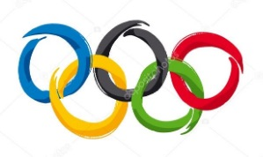

18

ATELIERS SPORTIFS

OLYMPIADES UNSS

**MERCREDI 14 JUIN**

**CRÉE TON EQUIPE DE 5**

**Tu as envie de t’éclater ou**

**de te surpasser**

9 COLLEGES

450 ELEVES